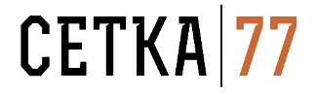
+7 495 419 18 17
setka@setka77.ru

WWW.SETKA77.RU
БЛАНК ЗАКАЗА
КОНВЕЙЕРНАЯ ЦЕПЬ ДЛЯ ЯЙЦЕСБОРА ТИП 13

Название организации
Контактное лицо
Телефон
E-mail

Материал прутка | Сталь 10, гальваническое покрытие
Материал цепи | Сталь 10 закаленная, гальваническое покрытие
Вариант исполнения
Примечания

Основные параметры | Возможные размеры, мм | Размеры для расчёта, мм
D, диаметр прутков | 5,0; 6,0…
A, шаг сборки прутков по центрам
Н, рабочая ширина
Н1, ширина по центру цепи | Вид 1: 350, 500, 750 Вид 2: 506, 706
С, длина звена внешняя
С2, длина звена внутренняя
h, ширина звена внешняя
h2, ширина звена внутренняя
L, длина цепи | Минимально 10 000

Вид 1, Аналог «Любинг»

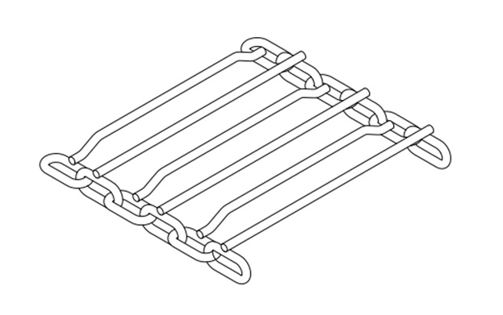
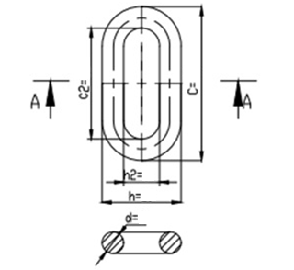
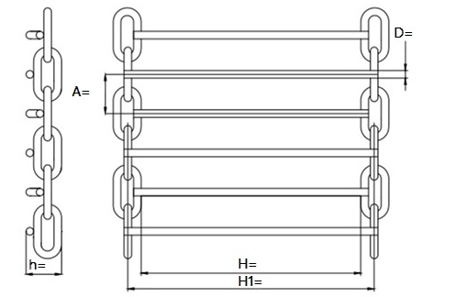

Вид 2, Аналог «Зуками»

